客户资料：提交的

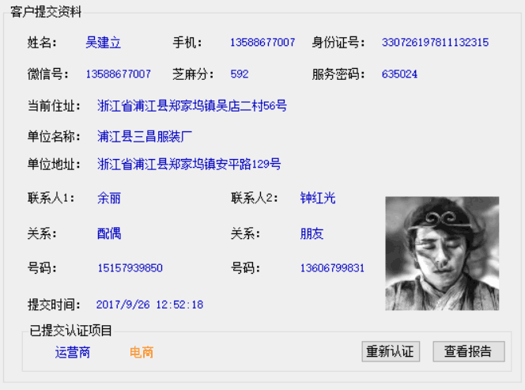

扩展字段：银行卡号

所有结果分4级，灰：没查到，绿：正常，黄：警告，红：很差

亲属联系人：优分数据 - 手机号入网时长核查，查看是否小号

查询流程：

身份证分析：男女，年龄，籍贯

https://market.aliyun.com/products/57002003/cmapi011156.html?spm=5176.730005.0.0.nOedbX#sku=yuncode515600005

手机：归属地

https://market.aliyun.com/products/56928004/cmapi021268.html?spm=5176.730005-56956004.0.0.fvtQRE#sku=yuncode1526800000

1. 芝麻信用_欺诈信息验证

https://market.aliyun.com/products/57000002/cmapi017743.html?spm=5176.730006-cmapi016678.102.14.6Y1gAH#sku=yuncode1174300000

用到的字段：常用地址（单位或家），银行卡，姓名，身份证，手机

目的：查看姓手机，地址，银行卡是否与本人（身份证，姓名）一致

# 2. 征信报告查询

https://market.aliyun.com/products/57000002/cmapi015936.html?spm=5176.730005-57000002.0.0.44ZzLm#sku=yuncode993600000

目的：借贷记录，信用卡逾期等

摩羯：备选

# 3. 刑事案底

# 优分

# 例子：330726196604270518朱伯军

# 4.车辆信息核查

# https://market.aliyun.com/products/57000002/cmapi016678.html?spm=5176.730005-57000002.0.0.44ZzLm#sku=yuncode1067800000

# 5. 网贷，法院黑名单

# https://market.aliyun.com/products/57000002/cmapi015386.html?spm=5176.730005-57000002.0.0.44ZzLm#sku=yuncode938600000

# 目的：是不是在网贷，法院黑名单中

# 测试数据：李尚钟 532722197511040914

# 6，获取聊天详单

# http://apistore.baidu.com/apiworks/servicedetail/1398.html

# https://market.aliyun.com/products/57000002/cmapi020007.html?spm=5176.730005-57000002.0.0.44ZzLm#sku=yuncode1400700000

# 7.芝麻信用查询

# https://docs.open.alipay.com/api_8/zhima.credit.score.get/

# 8. 优分数据 - 多头借贷信息核查

# 目的：查看网贷的情况

# 测试：13588677007

运营商的数据分析

入网年限

手机是否实名认证

最近半年内多少天无通话记录

连续三天以上无通话次数

如果是个人手机，互通率多少

亲属联系人，【天】【次】通话时间

朋友联系人，【天】【次】通话时间

贷款类打进来几次，共多少时间

银行类打进来几次，共多少时间

信用卡类打进来几次，共多少时间

最高一天呼入记录

最高一天呼出记录

排名前20的号码（包括短号）的总叫次数，呼入次数，呼出次数，总时长

